新版CNKI总库平台（beta）使用指南
【开通信息】
总库单位： 衡水学院
登陆网址：http://search.cnki.net/kns/
账号：hbhsxy
密码：dx765
（也可点击“IP登陆”）

【平台新功能】
新版CNKI总库平台（beta）在原来KDN平台基础上升级，在保留原有平台功能基础上，充分利用知识管理和大数据挖掘的理念，实现了知识汇聚与知识发现，结合搜索引擎、全文检索、数据库等相关技术达到知识发现的目的，可在海量知识及信息中发现和获取所需信息，简洁高效、快速准确。
新版CNKI总库平台（beta）着重优化页面结构，提高用户体验，实现平台的易用性和实用性。实现检索输入页面、检索结果页面的流畅操作，减少迷失度和页面噪声干扰。提供标准化的、风格统一的检索模式，提供多角度、多维度的检索方式，同时重点提供文献的可视化情报分析功能，帮助用户快速定位文献。
主要新功能如下：
* 可视化分析 * 丰富的知网节 * 中英文融合统一
* 文献导出功能的提升 * 智能提示 * 指数检索 。。。

下面就具体的新功能介绍如下：
- 智能提示
给用户带来了极大的方便，而且能智能建议检索词对应的检索项；在新平台中如果输入检索词恰为期刊名字，在检索内就可看到此期刊的相关信息，让读者对期刊的信息一目了然。
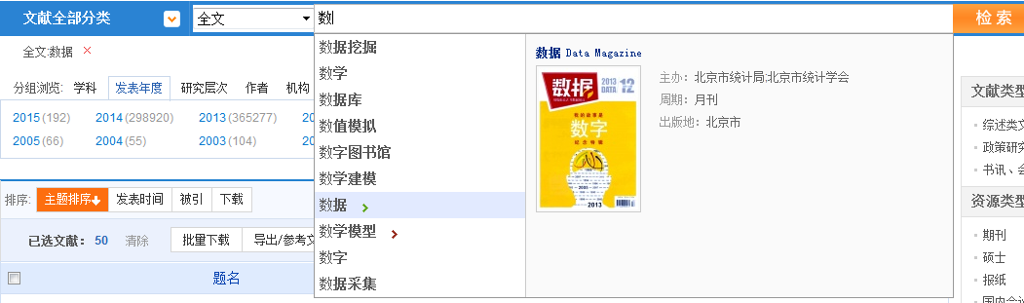

- 知网节的丰富
除文献知网节外，现新增作者、机构、刊物、关键词、基金等五项知网节内容，通过不同角度为用户提供更多相关文献。
文献：分为两部分，知识节点和知识网络。知识节点包括文献的基本信息、摘要、关键词、分类号、文内图片；知识网络包括引文网络、关联作者、相似文献、读者推荐、主题指数、相关基金文献。
刊物：基本信息、单期内容、全期目录、影响力趋势、推荐文献作者期刊
关键词：百科辞典解释、所属领域、相似相关词、相关文献、学科分布、相关作者、相关机构。
基金：基本信息、基金文献、高成果 领域、高产出作者、高产出机构。
作者：基本信息、作者关注领域、获得支持的基金、作者发表在期刊、报纸、会议、博硕士上的文献、曾参考的文献、作者的导师、合作作者、指导的学生。
机构：基本信息、机构作者、重点学科、机构文献、上下级机构。
3、中英文统一融合
用户输入关键词后，检索结果中实现了中英文文献的一次性输出，让用户对该主题下的国内外研究动态一览无余。
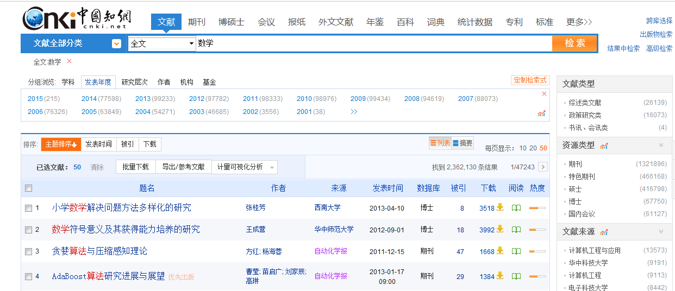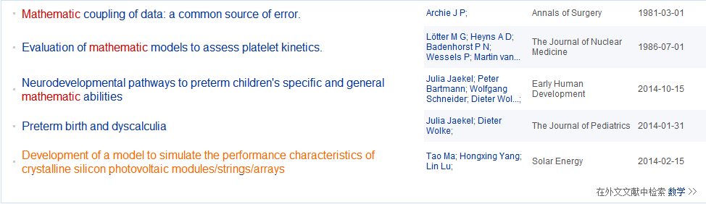

- 可视化情报分析
该功能是平台最大亮点 ，它不仅可以对检索结果的全部文献进行分析，也可以对读者选出的部分文献进行局部分析。对全部文献分析可按总体趋势、关系网络图、分布（研究层次、作者、机构、基金、学科、文献来源、关键词）、比较分析等角度；对选取的文献可按总体趋势、文献互引、文献集合、关键词、作者合作、分布等角度进行分析。此功能帮助用户对该主题下的文献进行深度分析，从而帮助用户更系统地了解该主题的相关研究信息。
4.1 对全部文献分析 ：
在检索结果页面中，点击计量可视化分析，在下拉框中选择全部检索结果分析，就可对该主题的所有文献进行分析。进入到分析页面可按以下几个方面对文章分析：
- 总体趋势：通过总体趋势图可以清晰看出该主题下文章每年的产出情况，可以帮助用户判断出研究该主题的火热程度。
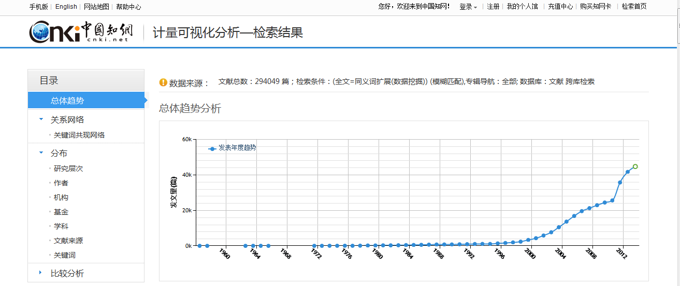
- 从分布图中可以从不同角度分析出关于该主题被研究的情况
A. 研究层次分析：帮助用户了解研究该主题主要分布在哪些学科
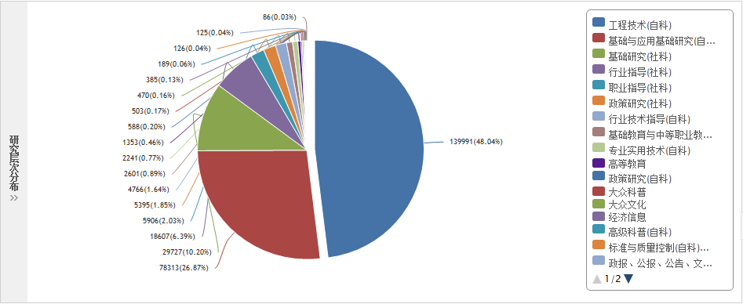
B. 作者分布：帮助用户了解研究该主题的作者有哪些，以及分布如何
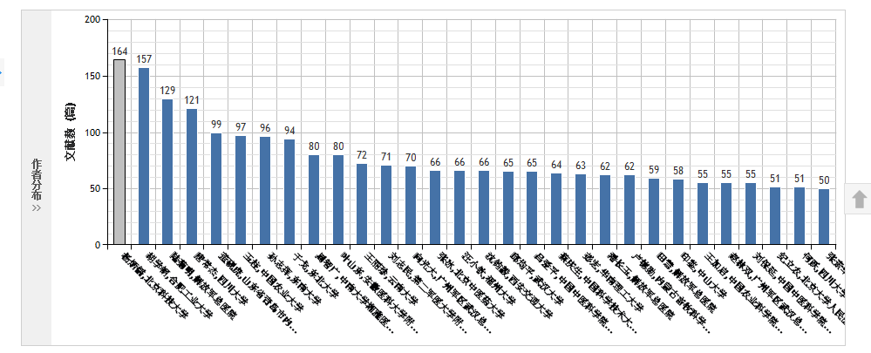
C. 机构分布图：帮助用户了解研究该主题的机构有哪些，以及分布如何。
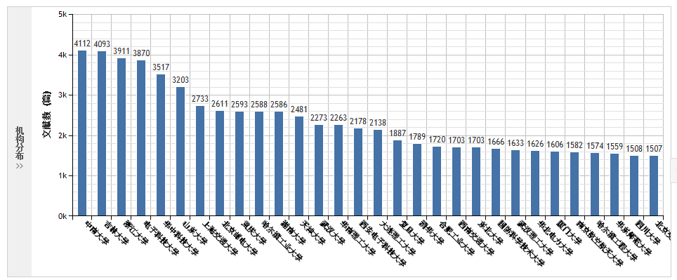
D. 文献来源分布：帮助用户了解该主题主要发表在哪些文献。
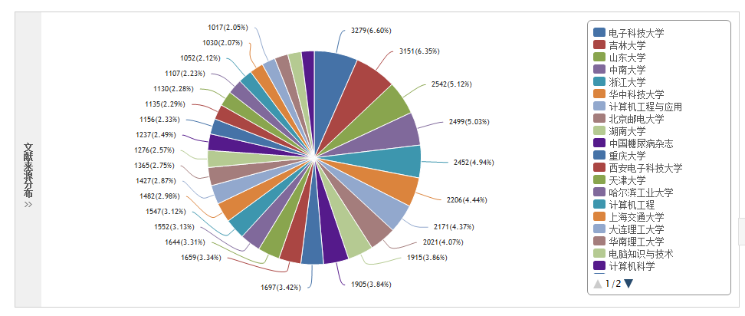
E.基金分布：帮助用户了解该主题主要发表在哪些文献。
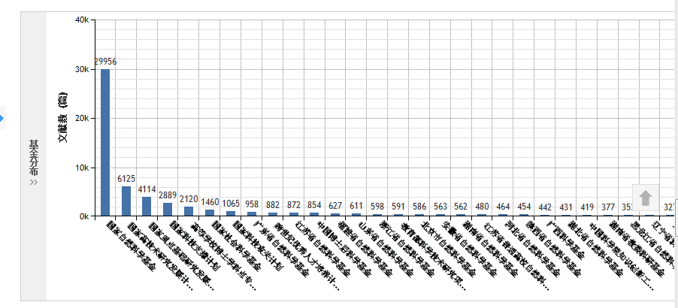
4.2 对选取文献的分析：
用户可以根据自己的需求，选取部分文献对其进行分析分析的主要内容如下:
- 总体趋势: 用户可根据指标分析、发文量趋势图综合分析出该主题下的发文特点及趋势。
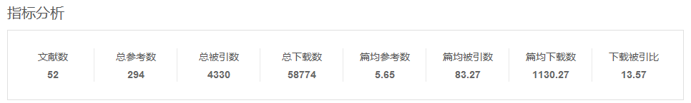
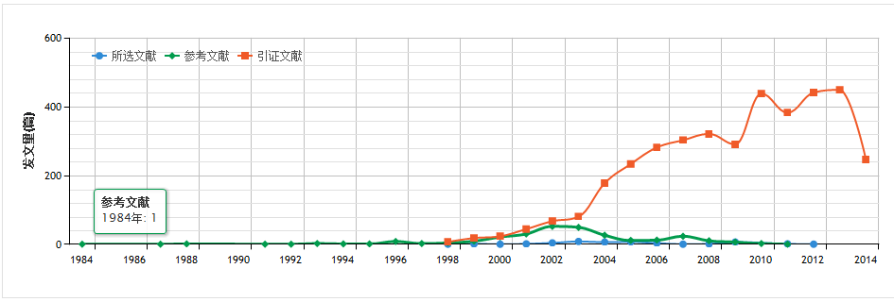

（2）文献互引：这是文献分析尤为重要的一部分，此文献互引图为动态图，读者可放大或缩小，或通过控制球距的长短将互引图调制到最佳效果，通过互引图可以看到所选文献之间的互引关系，根据区域的划分，结合年份、关键词、作者等方面分析出所选文献主要可分为那几个研究主题。
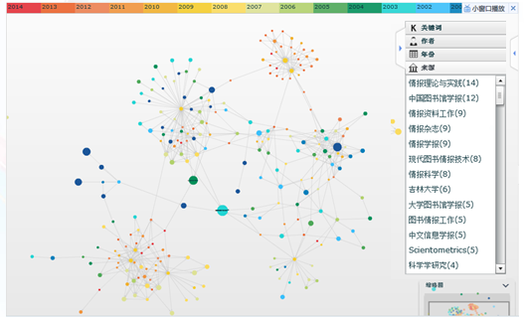
（3）文献集合：在这部分中显示了所选文献及共被引文献。
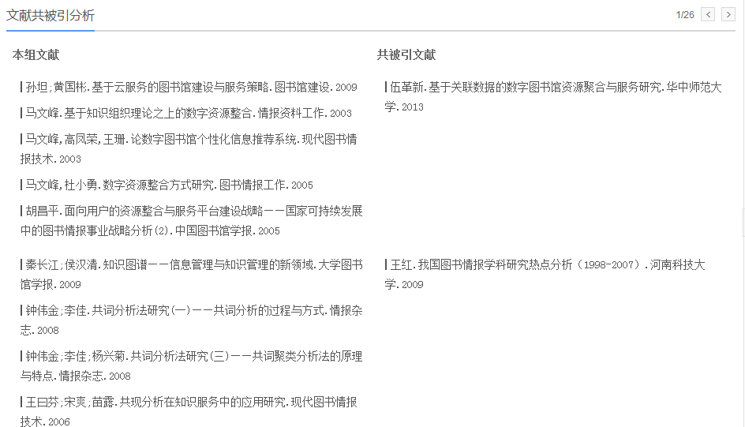
(4) 关键词互引网络图：在此动态图中，将所选文献按关键词进行聚类，读者可看到本组文献可分为哪几类关键词，以及它们之间相互引用的关系。
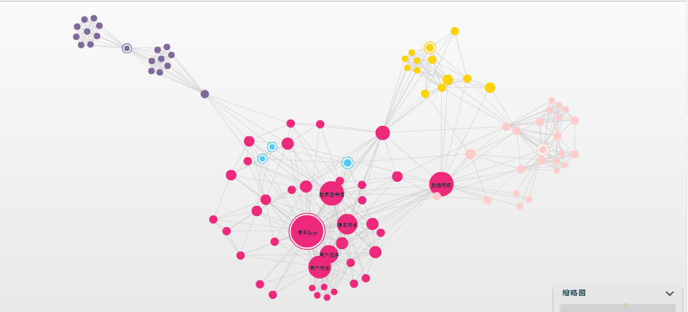
（5）作者合作网络图：通过此动态图，读者可分析出研究该主题的作者合作情况。
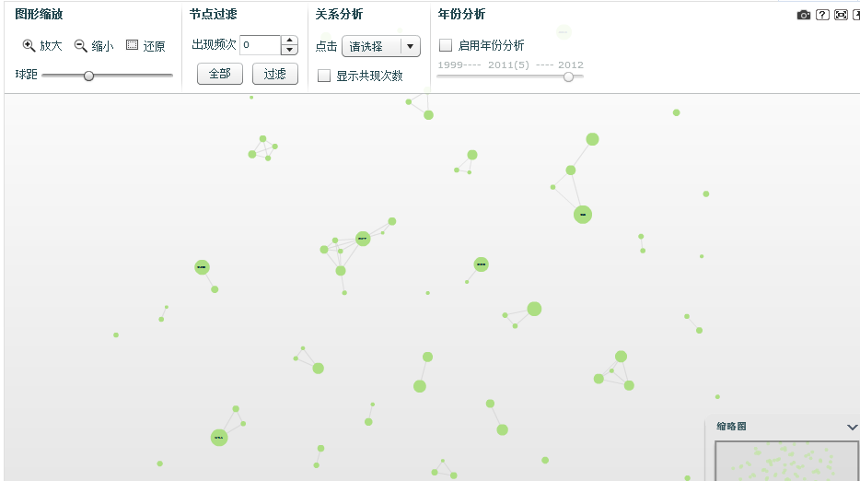
（6）分布：在分布类目下可根据来源分布、基金分布、作者分布、机构分布、作者分布图看出所选文献的分布情况，从不同的角度分析文献。
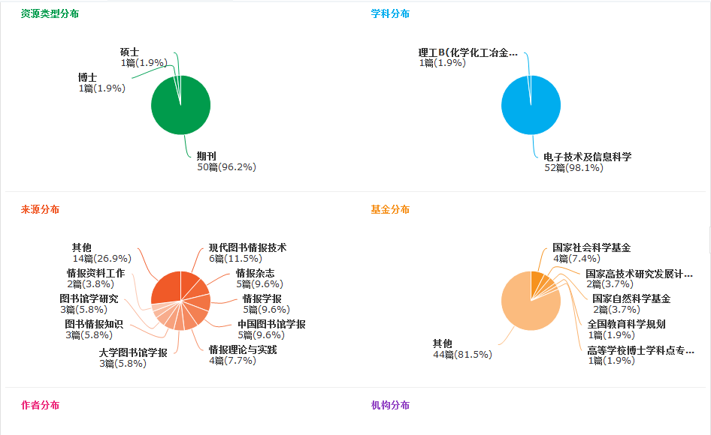

5.文献导出
改版后的文献导出功能不仅可以实现多次检索结果一次性导出，并可按照被引频次发表时间按需重新排序，之后生成检索报告；
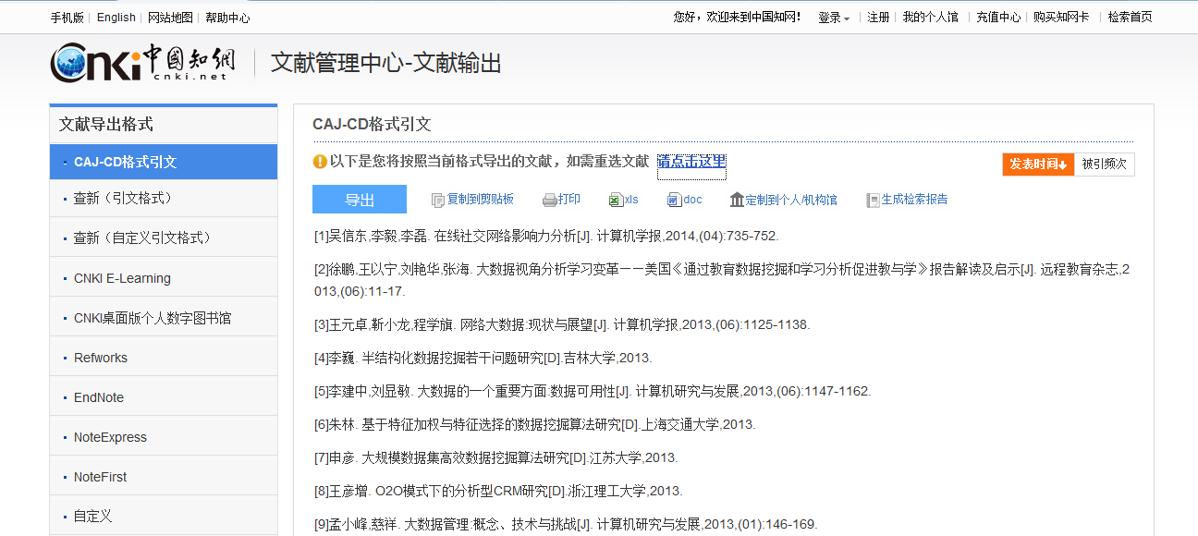
6.相关资源推荐
除之前的常规检索结果之外，现新增相关资源推荐，指的是与此主题相关的专利、标准、年鉴中的内容，更好地实现了一站式检索.
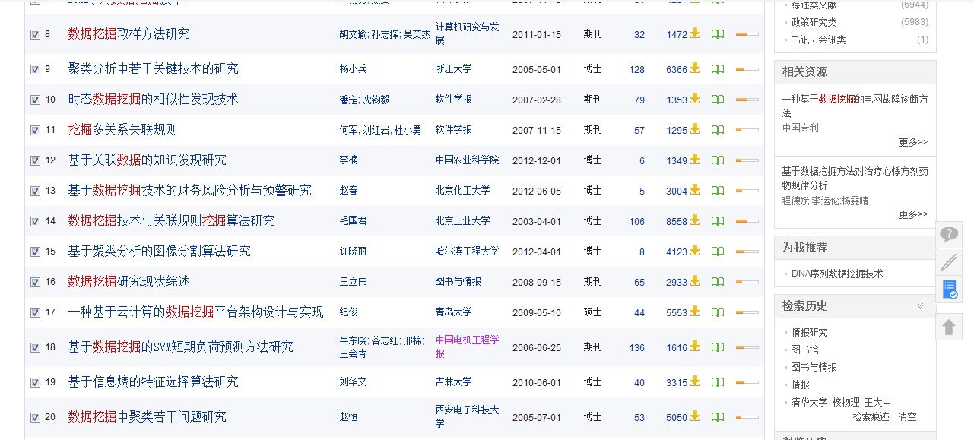

总之，新平台更加符合用户检索习惯，力求为用户提供一个更加专业、便捷的检索发现平台。

